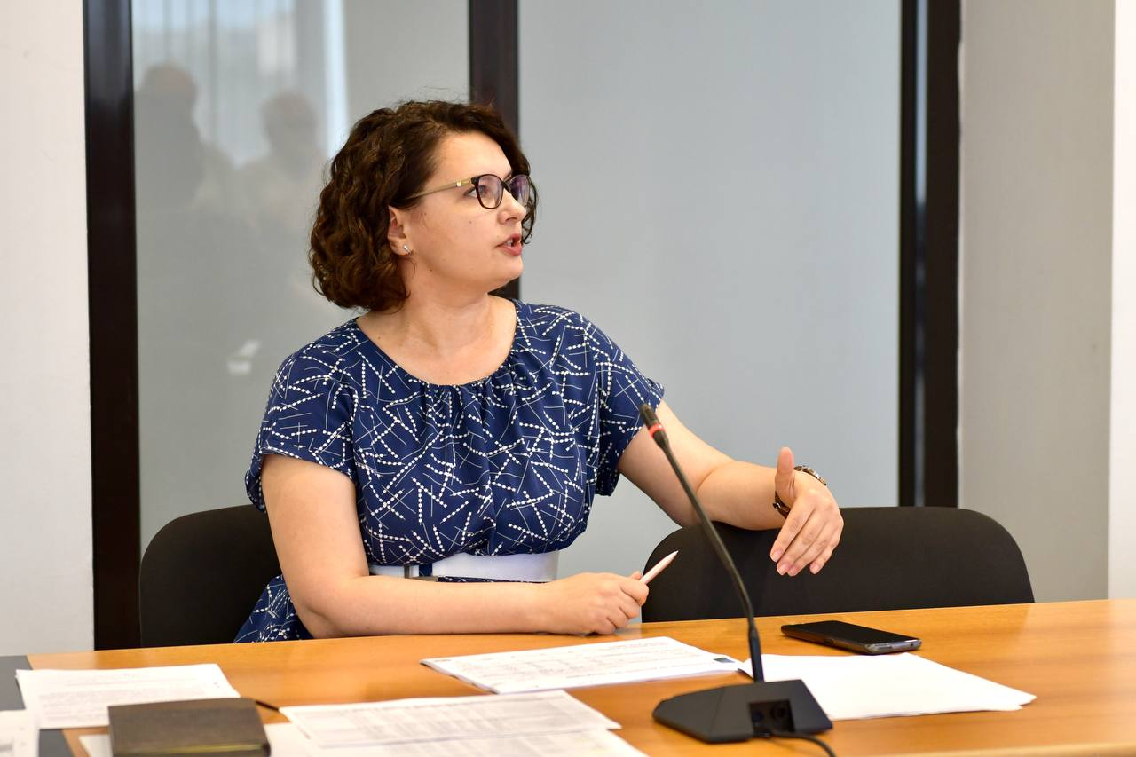

Олеся Алешкова, заместитель Главы города – начальник Финансового управления города Новокузнецка доложила о ситуации по исполнению бюджета в первом полугодии и ожидаемому исполнению за год.
Совместно с руководителями ГРБС начали работу по формированию проекта бюджета города на 2024 год и плановый период 2025 и 2026 годов. Данный документ - самый важный для нас, поэтому работа над ним продлится до конца декабря текущего года.
Также на совещании определили основные мероприятия для подготовки проекта, с учетом реальной экономической ситуации.

